ESERCIZIO: REALIZZAZIONE DI UN DATABASE (Gestione ordini)

TABELLE
Si vogliono creare le seguenti tabelle:

TblCategoria
Nome campo | Tipo di dati | Descrizione
IdCategoria | Contatore | Chiave primaria
NomeCategoria | Testo | Nome della categoria

TblCliente
Nome campo | Tipo di dati | Descrizione
IdCliente | Contatore | Chiave primaria
Nome | Testo
Cognome | Testo
Indirizzo | Testo
Città | Testo
CAP | Testo
Provincia | Testo
Telefono | Testo

TblFornitore
Nome campo | Tipo di dati | Descrizione
IdFornitore | Contatore | Chiave primaria
Nome | Testo
Cognome | Testo
Indirizzo | Testo
Città | Testo
CAP | Testo
Provincia | Testo
Telefono | Testo

TblVenditore
Nome campo | Tipo di dati | Descrizione
IdVenditore | Contatore | Chiave primaria
Nome | Testo
Cognome | Testo
Indirizzo | Testo
Città | Testo
CAP | Testo
Provincia | Testo
Telefono | Testo

TblProdotto
Nome campo | Tipo di dati | Descrizione
CodiceProdotto | Testo | Chiave primaria
NomeProdotto | Testo
Descrizione | Memo
PrezzoAcquisto | Valuta
PrezzoVendita | Valuta
NumeroScorte | Numerico | Scorte in magazzino
IdCategoria | Numerico | Ricerca guidata dalla tabella Categoria
IdFornitore | Numerico | Ricerca guidata dalla tabella Fornitore

TblOrdine
Nome campo | Tipo di dati | Descrizione
IdOrdine | Contatore | Chiave primaria
DataOrdine | Data
SpeseTrasporto | Valuta
IdVenditore | Numerico | Ricerca guidata da Venditore
IdCliente | Numerico | Ricerca guidata da Cliente

TblDettaglioOrdini
Nome campo | Tipo di dati | Descrizione
IdOrdine | Numerico | Chiave primaria
CodiceProdotto | Testo | Chiave primaria (Ricerca guidata da Prodotto)
Quantità | Numerico

RELAZIONI:
Si ottengono le seguenti relazioni:

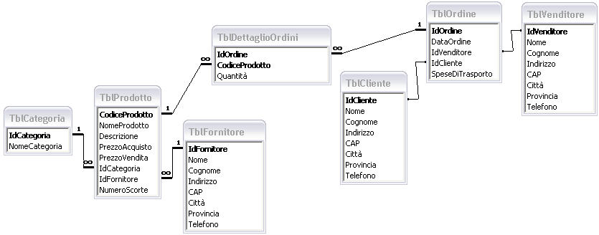

MASCHERE:
Voglio ottenere le seguenti maschere:
- Una maschera basata su TblCategoria e chiamata FrmCategoria;
- Una maschera basata su TblProdotto e chiamata FrmProdotto;
- Una maschera basata TblFornitore, TblCliente e TblVenditore chiamate rispettivamente FrmFornitore, FrmCliente e FrmVenditore.

ESERCIZIO (inserimento):
Dopo aver creato il nuovo file di Access con il nome “merceria” e averlo salvato nella tua cartella, con le tabelle indicate sopra, esegui i seguenti compiti:
- Tramite FrmCategoria inserisci le seguente categorie:
NomeCategoria
Frutta
Verdura
Bibite
Affettati
- Tramite FrmFornitore inserisci i seguenti dati:
IdFornitore | Nome | Cognome | Indirizzo | CAP | Città | Provincia | Telefono
1 | Mario | Bianchi | Via Roma | 39100 | Bolzano | BZ | 0471414400
2 | Franco | Rossi | Via Genova | 39100 | Bolzano | BZ | 0471413300
3 | Grazia | Verdi | Via Palermo | 38100 | Trento | TN | 0461330098

- Apri la tabella TblCliente e inserisci i seguenti dati:
IdCliente | Nome | Cognome | Indirizzo | CAP | Città | Provincia | Telefono
1 | Marco | Neri | Via Penegal | 39100 | Bolzano | BZ | 0471270000
2 | Andrea | Gialli | Via Roma | 38100 | Trento | TN | 0461260000
3 | Silvia | Brown | Via Battisti | 39100 | Bolzano | BZ | 0471250000

- Ordina i dati in base al Cognome.

- Apri la tabella TblVenditore e inserisci i seguenti dati:
IdVenditore | Nome | Cognome | Indirizzo | CAP | Città | Provincia | Telefono
1 | Pinko | Pallino | Piazza Libertà | 39100 | Bolzano | BZ | 0471333333
2 | Matteo | Facchin | Via Dante | 39050 | Laives | BZ | 0471616600
3 | Federica | Cumer | Via Leonardo | 39100 | Bolzano | BZ | 0471414410

- Utilizza la funzionalità di ricerca per trovare il Cognome “Cumer”.

- Tramite FrmProdotto inserisci i seguenti prodotti:
Codice  Prodotto | Nome  Prodotto | Descrizione | Prezzo  Acquisto | Prezzo  Vendita | IdCategoria | IdFornitore | Numero  Scorte
BV01 | Coca Cola | Confezione da 6 litri | € 1,20 | € 2,50 | Beveraggi | Franco | 220
BV10 | Birra | Confezione 4 lattine di Ceres | € 0,35 | € 1,30 | Beveraggi | Grazia | 33
ML01 | Mele Delicious | Mele dell'Alto Adige | € 0,50 | € 0,60 | Frutta | Mario | 130
ML02 | Mele Golden | Mele dell'Alto Adige | € 0,65 | € 0,80 | Frutta | Mario | 122
ML03 | Mele Renette | Mele della Val di Non | € 0,67 | € 1,40 | Frutta | Franco | 320
VD01 | Broccoli | Broccolo Romanesco | € 0,30 | € 1,20 | Verdura | Franco | 20

